深 圳 大 学 实 验 报 告

课程名称： 算法设计与分析

实验项目名称： 图论（桥）

学院： 建筑与城市规划学院

专业： 建筑学

指导教师： 杨烜

报告人： 何腾骏 学号： 2020101057

实验时间： 2022/5/27

实验报告提交时间： 2022/5/27

教务部制
一、实验目的：

    - 掌握并查集的使用
    - 通过并查集和最小生成树对搜索效率进行优化

二、问题描述：
1. 桥的定义
在图论中，一条边被称为“桥”代表这条边一旦被删除，这张图的连通块数量会增加。等价地说，一条边是一座桥当且仅当这条边不在任何环上。一张图可以有零或多座桥。
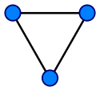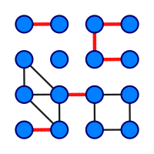
图 1 没有桥的无向连通图 图 2 这是有16个顶点和6个桥的图
（桥以红色线段标示）

2. 求解问题
找出一个无向图中所有的桥
三、算法设计原理：

- 基准算法
对每一条边进行如下操作：
- 删除这条边
- 通过dfs探测是否能从这条边的一个点到达另一个点处，如果可以说明删除这条边后，这两个点属于两个不同的连通分量，即这条边是连接两个连通分量的桥
复杂度分析：对于一个e条边，n个点的图，一共需要进行e次dfs，每次dfs的深度为O(n),因此总体复杂度为O(e*n)

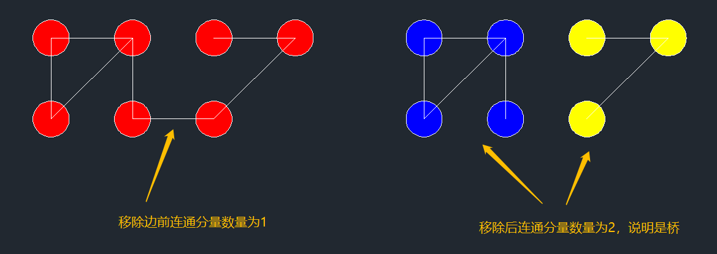
移除边后无法从左侧节点出发到达右侧节点，说明不属于同一个连通分量
伪代码：
- Standard(graph):
for each line in graph:
remove line;
if(dfs(line.left,line.right)){
bridgeSet.add(line);
};
end;
end;
- 对基准算法进行改进：
对于每一个连通图，可以通过BFS（大数据集时DFS递归深度太高会导致内存溢出）建立最小生成树，由桥的定义，桥一定位于最小连通子树上（因为他是唯一一条连接两个连通子图的边）。
而另一方面，任意一条不在最小生成树上面的边一定可以和最小生成树上的边组成环，环上的边一定不是桥。且环的交点为边的两点到他们的最近的公共祖先的路径上的所有边。
由逆向思维，既然一条边是一座桥当且仅当这条边不在任何环上，那么只要我把最小生成树上面的环边全部标记出来，树上剩下的没有被标记的边便是桥了。
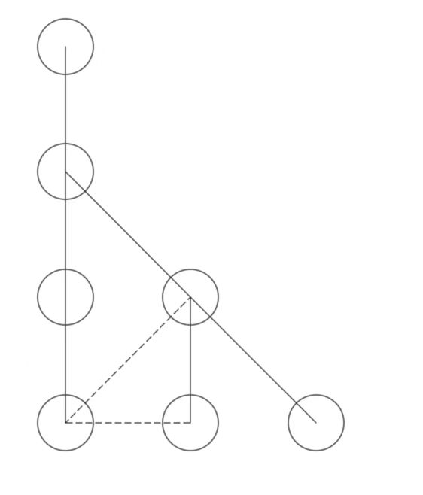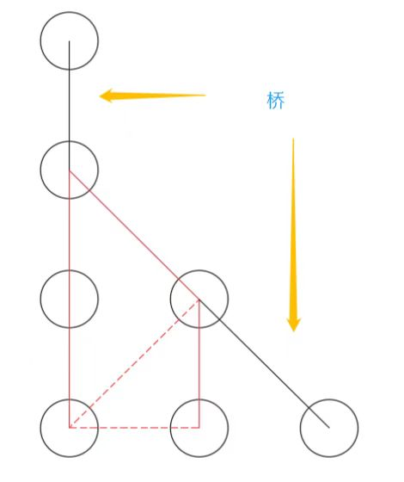
如图所示，标记环边（红色）后，剩余的边即为桥边（黑色实线）
这是我最初的想法，但实验数据并不理想，这个想法问题也很明显，有的时候不同的环之间是有环边重叠的，这时候该算法会不断走重复的路，考虑一种极端的情况：
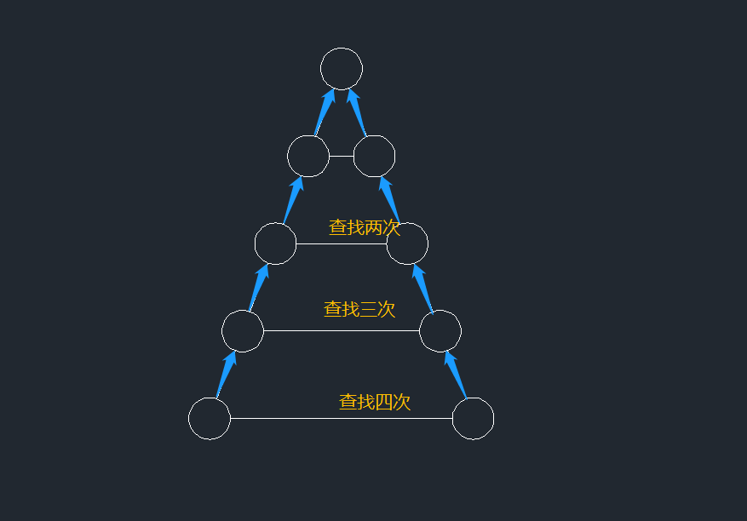
- 并查集-路径压缩：如图所示，随着树的高度增加，每增加一层，搜索次数便需要增加n次，随着树高度的增加，搜索的复杂度也会来到O(n^2)，然而当一条边被标记了之后，没有必要再对他标记一次（不必走重复的路），因此我们可以引入并查集思想，相同的路只走一次
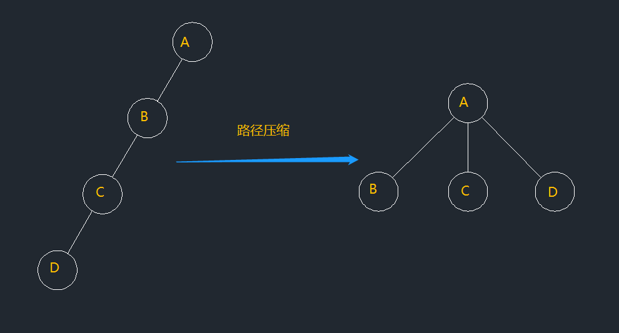
如图所示，A点为祖先节点，在点C被搜索过之后，我们可以直接把他连接到祖先节点A上，那么接下来搜索点B时来到点C之后便可以直接到达点A，无需再次经过B

由此我们可以把两种方法结合起来：
最小生成树+路径压缩

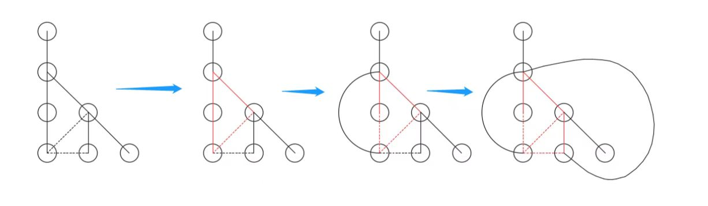
最小生成树+并查集：结合两种方法的优势，先求出最小生成树，然后在求解环边的过程中通过路径压缩降低递归深度至O(1)

我们还可以在建树的时候使用并查集思想：
（2）并查集计算连通分支数目：
依次枚举所有边，对于边上的两点，查找他们的根节点
      - 如果根节点不同则说明他们不属于同一个连通分量，则将他们合并且该边为最小生成树上的边
      - 如果根节点相同则说明他们属于同一个连通分量，则该边不在最小生成树上，直接执行LCA操作标记环边，并对环边进行路径压缩
枚举所有边之后，只需要检查所有最小生成树边，未被标记的树边即为桥

伪代码：
bridge(line[]):
For each l in line[]:
Fl = find(l.left);//搜索根节点
F2 = find(l.right);
If(F1 != F2):
Merge(F1,F2);//合并
Else:
LCA(l.left,l.right);//搜索环边
End

通过一系列并查集操作，环边搜索成本为O(e)（成本总和）,建树成本为O(n),因此总体效率为O(n+e)

四、实验数据介绍：

*数据生成：由于图过大，实验时先将边载入内存（但不进行建树等操作），再开始计时，计时采用十次操作取平均
基准法：
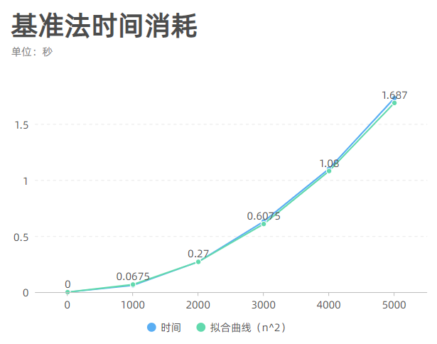
在随机生成的图上，基准法时间消耗渐近于O(n^2),可以认为基准法时间成本为O（n^2）

随机点阵测试：
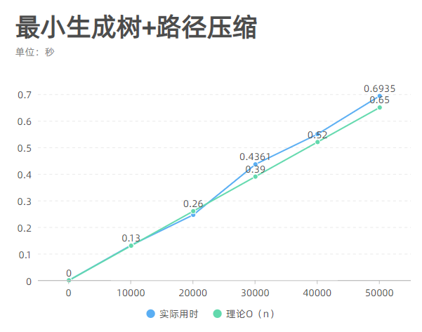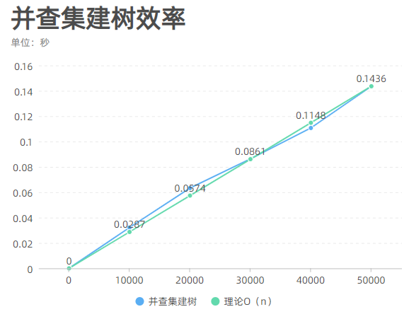

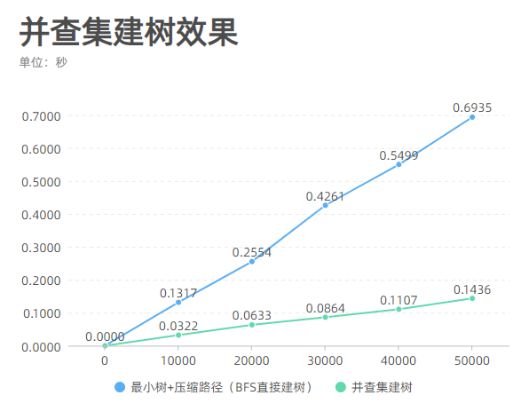
。
使用最小生成树后算法时间效率从O(n^2)提升到O(n),基本符合理论的O(n+e),并查集建树在建树的过程中同时进行LCA求环边操作，减少操作步骤，相对于建树和求边分离的算法时间效率有较大提高

五、实验结果分析：
- 并查集实际上是一种把大问题划分为小问题并一一求解，然后合并子问题的解得到最终结果
- 大规模数据时应该用BFS代替DFS避免函数调用的开销
- 解决大规模问题的时候尽量选择简单的数据结构，短板原理，复杂数据结构往往增删开销相对于简单数据结构更大。
六、实验结论：

指导教师批阅意见：

成绩评定：

指导教师签字：

年 月 日
备注：
注：1、报告内的项目或内容设置，可根据实际情况加以调整和补充。
2、教师批改学生实验报告时间应在学生提交实验报告时间后10日内。

